華特迪士尼
Walt Disney
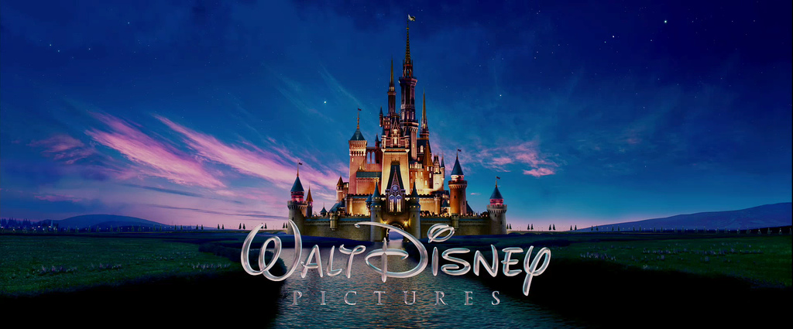

課程：全球科技革命
教師：周厚文
系級：西語一B
學號：403120388，403121188
座號：19號，56號
姓名：連凱郁，許順豪

1
目 錄
- 華特迪士尼簡介•••••P.03
- 華特迪士尼簡史•••••P.04
- 公司部門••••••••P.07
- 娛樂業務子公司•••••P.08
- 度假村及主題樂園••••P.12
- 財務數據••••••••P.14
- 資料來源••••••••P.16

2
華特迪士尼簡介

•原文名稱：The Walt Disney company
（公司標誌：）
•成立於1923年10月16日，美國加州洛杉磯
市
•創辦人：華特迪士尼（Walt Disney）與洛伊
迪士尼（Roy Disney）
•總部：美國加州伯班克市，華特迪士尼伯班克
製片廠
•產業：大眾傳播
•產品：無線電視、有線電視、電台、主題公園
、門戶網站、出版電影
•網址：www.thedisneycompany.com

3
華特迪士尼簡史
- 1923年10月16日華特迪士尼和哥哥洛伊迪士尼創辦迪士尼兄弟工作室（Disney Brothers Studio），1926年改名為華特迪士尼製作公司（Walt Disney Productions）
- 1928年，第一部有聲卡通片《汽船威利號》出品，由米老鼠（Mickey Mouse）主演；1930年，布魯托出現；1932年，高飛出現；1934年，唐老鴨出現。
- 1937年，出品第一部彩色電影《白雪公主》；1944年，《白雪公主》演出劇院版，解決資金短缺問題。從此後，將動畫片在劇院重演成為一種新的模式。
- 1954年，成立《博偉公司》參與電影事業，開始了《華特迪士尼精選系列（Walt Disney Anthology Series）》的電視節目；1983年，《華特迪士尼精選系列》停播，迪士尼頻道（Disney Channel）開始在美國有線系統運作。
4
- 1985年，開始為電視製作卡通，發行錄影帶版《木偶奇遇記》大獲成功。
- 1986年，子公司正金石影片發行第一部*R級電影；短篇動畫系列復活；公司名稱改為「華特迪士尼公司」。
- 1997年，Playhouse Disney開始在美國有線系統運作。
- 1998年，華特迪士尼世界迪士尼動物王國開放。
- 2005年，香港迪士尼樂園度假區於香港開幕。
- 2006年，迪士尼以74億美元收購皮克斯。
- 2009年，以42.2億美元收購漫威娛樂。
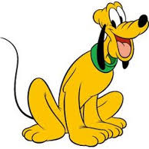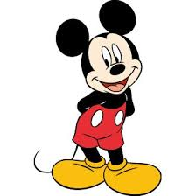

5
*美國電影分級制度
•始於1968年，是美國民間組織「美國電影協會」（The
Motion Picture Association of America, MPAA）制定
的自願分級制度。
- 避免由政府官員來審查電影藝術和管束電影工作者。
- 幫助家長做出甚麼樣的電影適合他們的孩子觀看的決定。
評級符號 | 含義
 | G：一般觀眾（General Audiences）  所有年齡皆可觀賞，電影中不含或僅含少量會讓家長在讓兒童觀賞時感到被冒犯的內容。
 | PG：建議家長指導（Parental Guidance Suggested）  有些內容可能不是和兒童，由於影片部分包含家長可能認為不適合兒童的內容，因此建議家長可同時進行指導。
 | PG-13：家長須特別注意（Parents Strongly Cautioned）  由於影片包含部分家長可能認為不適合13歲以下觀看的內容，因此建議家長須特別注意。
 | R：限制級（Restricted）  17以下必須由家長或成年監護人陪同才能入場觀看。
NC-17：17歲或以下不得觀賞（No One 17 and Under Admitted）
電影的內容僅適合成人觀賞，18歲以下的觀眾不得入場觀看。

6
公司部門
根據華特迪士尼的主營業務，其公司可以分為五大部門：
- 華特迪士尼影業，包括公司的電影、唱片及戲劇部門。
- 主題公園及度假村，包括公司的主題公園、遊輪公司及其他旅遊相關部門。
- 迪士尼消費品生產部門，包含利用公司品牌及版權人物進行開發生產的玩具、服飾及其他產品。
- 傳媒部門，包括公司的電視業務部門。

- 迪士尼互動，包括公司在網際網路、移動通訊、社交媒體、虛擬世紀及電腦遊戲方面的相關部門。

7
娛樂業務子公司
01.華特迪士尼電影公司
02.迪士尼音樂集團
03.迪士尼戲劇集團
04.迪士尼ABC電視集團
05.迪士尼電台
06.娛樂體育節目網公司
07.迪士尼互動媒體集團
08.迪士尼消費品公司
09.迪士尼印度公司
10.布偶家族製片公司
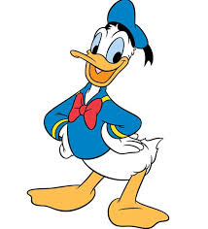
11.皮克斯動畫工作室
12.漫威娛樂
13.UTV軟體通訊
14.盧卡斯影業
15.製造者工作室

8
皮克斯動畫工作室


•性質：電腦動畫製片廠
•位於：加州愛莫利維爾市
•前身：盧卡斯影業電腦繪圖部
•第一部作品：1995年《玩具總動員》
•目前除了第一部作品的《玩具總動員》外，還發行了其他13動畫長片，《蟲蟲危機》、《玩具總動員2》、《怪獸電力公司》、《海底總動員》、《超人特攻隊》、《Cars》、《料理鼠王》、《瓦力》、《天外奇蹟》、《玩具總動員3》、《Cars 2：世界大賽》、《勇敢傳說》，而最近的一部動畫電影是《怪獸大學》，這些都是很受歡迎的皮克斯動畫電影。


9
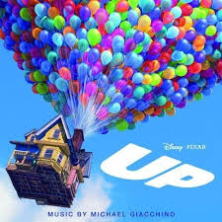


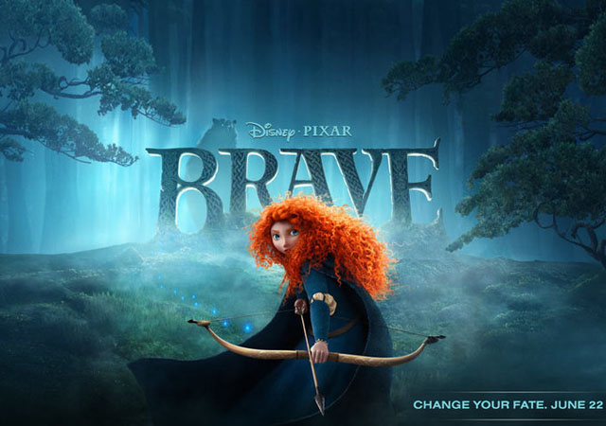
↑玩具總動員 ↑天外奇蹟


↑料理鼠王 ↑勇敢傳說

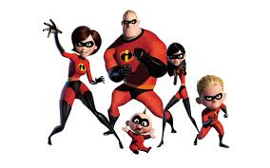

↑超人特攻隊 ↑瓦力
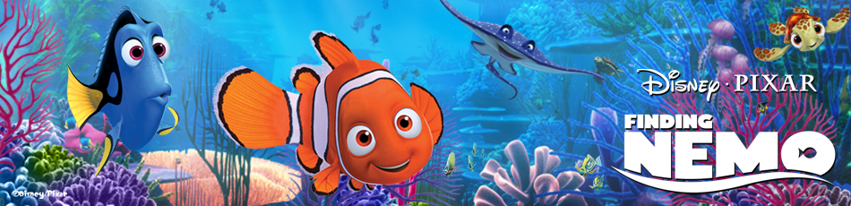
↑海底總動員
10
漫威娛樂

•全名：漫威娛樂有限公司（Marvel Entertainment LLC）
•總部地點：紐約（New York）
•營業據點：美國加州曼哈頓海灘、佛羅里達州西棕櫚灘、英國倫敦西敏市
•業務地區：美國、英國
•產品：漫畫、動畫、電影

•作品： 《蜘蛛人》、《鋼鐵人》、《浩克》、《X戰警》等等。
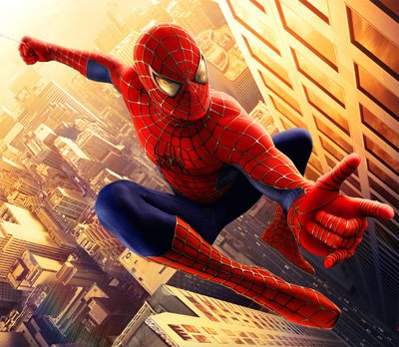

11
度假村及主題樂園
1.華特迪士尼樂園及度假區 
•原文名稱：Walt Disney Parks and Resorts，簡稱迪士尼樂園（Disney
Parks）。
•負責規劃設計、建造和管理公司所擁有的主題樂園和度假村，以及其他以
家庭為主要客戶的休閒事業。
2.迪士尼樂園度假區 
•總部地點：美國加州安納海姆。
•包括三個旅館、迪士尼小鎮和兩個主題公園，分別是迪士尼樂園和迪士尼
加州冒險樂園。
3.華特迪士尼世界度假區 
•原文名稱：Walt Disney World Resort，簡稱迪士尼世界（Disney World）。
•總部地點：美國佛羅里達州布埃納文圖拉湖。
•為全球規模最大的迪士尼系列主題公園。
4.東京迪士尼度假區 
•原文名稱：東京ディズニーリゾート。
•總部地點：日本千葉縣浦安市。
•包含東京迪士尼樂園、東京迪士尼海洋、三家迪士尼飯店及六間「東京迪
士尼度假區公認大飯店」、伊克斯皮兒莉（Ikspiari）購物中心。
5.巴黎迪士尼樂園度假區 
•原文名稱：Disneyland Paris，前稱歐洲迪士尼度假區（Euro Disney
Resort）。
•總部地點：法國巴黎馬恩河谷。
•包括巴黎迪士尼樂園和華特迪士尼影城。

12
6.歐洲迪士尼公司
7.香港迪士尼樂園度假區
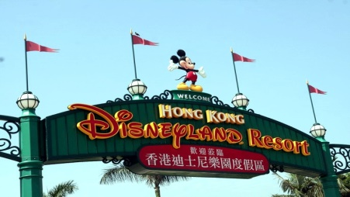
•原文名稱：Hong Kong Disneyland Resort。
•總部地點：香港新界荃灣區大嶼山東北部之竹篙灣。
8.迪士尼度假俱樂部
9.迪士尼郵輪公司 
•總部地點：美國佛羅里達州、英國倫敦。
•業務地區：阿拉斯加州及太平洋岸、巴哈馬、加勒比地區、歐洲。
•船隊：迪士尼魔法號、迪士尼奇妙號、迪士尼夢想號、迪士尼幻想號。
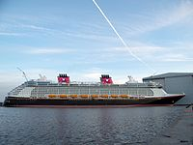
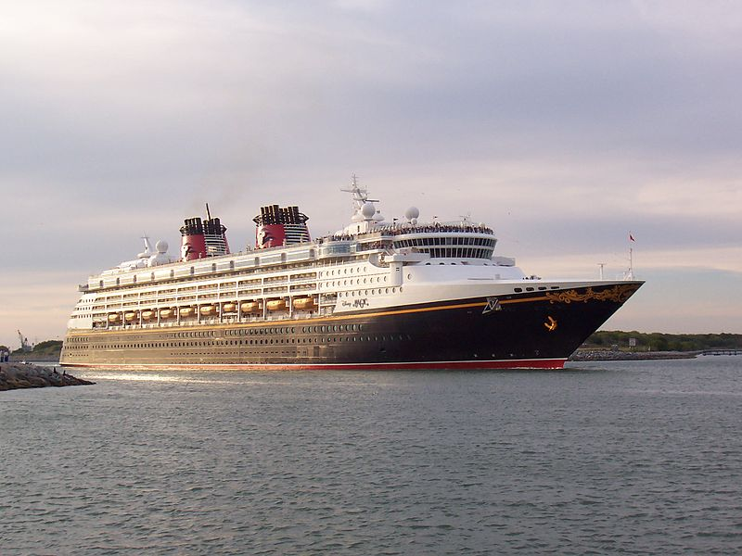

↑迪士尼魔法號 ↑迪士尼夢想號

13
財務數據
華特迪士尼總公司年度總收入（單位：百萬美元）
年份 | 電影業務 | 周邊產品 | 旅遊業務 | 電視業務 | 網路  業務 | 總計
1991 | 2,593.0 | 724 | 2,794.0 |  |  | 6,111
1992 | 3,115 | 1,081 | 3,306 |  |  | 7,502
1993 | 3,673.4 | 1,415.1 | 3,440.7 |  |  | 8,529
1994 | 4,793 | 1,798.2 | 3,463.6 | 359 |  | 10,414
1995 | 6,001.5 | 2,150 | 3,959.8 | 414 |  | 12,525
1996 | 10,095 |  | 4,502 | 4,142 |  | 18,739
1997 | 6,981 | 3,782 | 5,014 | 6,522 | 174 | 22,473
1998 | 6,849 | 3,193 | 5,532 | 7,142 | 260 | 22,976
1999 | 6,548 | 3,030 | 6,106 | 7,512 | 206 | 23,402
2000 | 5,994 | 2,602 | 6,803 | 9,615 | 368 | 25,402

14

2001 | 7,004 | 2,590 | 6,009 | 9,569 |  | 25,790
2002 | 6,465 | 2,440 | 6,691 | 9,733 |  | 25,360
2003 | 7,364 | 2,344 | 6,412 | 10,941 |  | 27,061
2004 | 8,713 | 2,511 | 7,750 | 11,778 |  | 30,752
2005 | 7,587 | 2,127 | 9,023 | 13,207 |  | 31,944
2006 | 7,529 | 2,193 | 9,925 | 14,368 |  | 34,285
2007 | 7,491 | 2,347 | 10,626 | 15,046 |  | 35,510
2008 | 7,348 | 2,415 | 11,504 | 15,857 | 719 | 37,843
2009 | 6,136 | 2,425 | 10,667 | 16,209 | 712 | 36,149
2010 | 6,701 | 2,678 | 10,761 | 17,162 | 761 | 38,063
2011 | 6,351 | 3,049 | 11,797 | 18,714 | 982 | 40,893
2012 | 5,825 | 3,252 | 12,920 | 19,436 | 845 | 42,278
2013 | 5,979 | 3,555 | 14,087 | 20,356 | 1,064 | 45,041

15
資料來源
- 華特迪士尼：http://zh.wikipedia.org/wiki/%E5%8D%8E%E7%89%B9%E8%BF%AA%E5%A3%AB%E5%B0%BC%E5%85%AC%E5%8F%B8
- 美國電影分級制度：http://zh.wikipedia.org/wiki/%E7%BE%8E%E5%9B%BD%E7%94%B5%E5%BD%B1%E5%88%86%E7%BA%A7%E5%88%B6%E5%BA%A6
- 皮克斯動畫工作室：http://zh.wikipedia.org/wiki/%E7%9A%AE%E5%85%8B%E6%96%AF%E5%8A%A8%E7%94%BB%E5%B7%A5%E4%BD%9C%E5%AE%A4
- 漫威娛樂：http://zh.wikipedia.org/wiki/%E6%BC%AB%E5%A8%81%E5%A8%9B%E6%A8%82
- 華特迪士尼樂園及度假區：http://zh.wikipedia.org/wiki/%E8%8F%AF%E7%89%B9%E8%BF%AA%E5%A3%AB%E5%B0%BC%E6%A8%82%E5%9C%92%E5%8F%8A%E5%BA%A6%E5%81%87%E5%8D%80
- 迪士尼樂園度假區：http://zh.wikipedia.org/wiki/%E8%BF%AA%E5%A3%AB%E5%B0%BC%E6%A8%82%E5%9C%92%E5%BA%A6%E5%81%87%E5%8D%80
- 華特迪士尼世界度假區：http://zh.wikipedia.org/wiki/%E8%8F%AF%E7%89%B9%E8%BF%AA%E5%A3%AB%E5%B0%BC%E4%B8%96%E7%95%8C%E5%BA%A6%E5%81%87%E5%8D%80
- 東京迪士尼度假區：http://zh.wikipedia.org/wiki/%E6%9D%B1%E4%BA%AC%E8%BF%AA%E5%A3%AB%E5%B0%BC%E5%BA%A6%E5%81%87%E5%8D%80
- 巴黎迪士尼樂園度假區：http://zh.wikipedia.org/wiki/%E5%B7%B4%E9%BB%8E%E8%BF%AA%E5%A3%AB%E5%B0%BC%E6%A8%82%E5%9C%92%E5%BA%A6%E5%81%87%E5%8D%80
- 香港迪士尼樂園度假區：http://zh.wikipedia.org/wiki/%E9%A6%99%E6%B8%AF%E8%BF%AA%E5%A3%AB%E5%B0%BC%E6%A8%82%E5%9C%92%E5%BA%A6%E5%81%87%E5%8D%80
- 迪士尼郵輪公司：http://zh.wikipedia.org/wiki/%E8%BF%AA%E5%A3%AB%E5%B0%BC%E9%83%B5%E8%BC%AA

16

